2016年1～10月电池行业进出口额分析
1、10月电池行业出口同比增长1.82%
2016年1～10月，全国电池行业累计完成出口额同比增长-3.06%。其中： 10月份完成出口额同比增长1.82%。（参见图4.1）
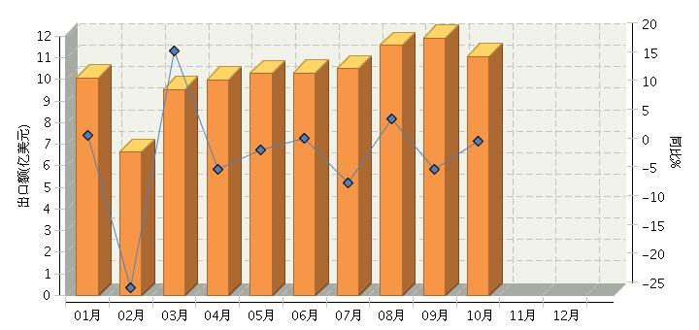
图4.1 2016年全国电池行业月度出口额及同比
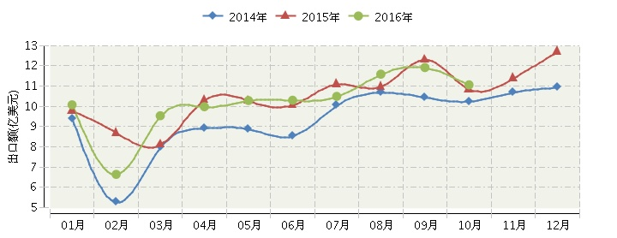
图4.2 2016年全国电池行业连续三年月度出口额对比
2、10月电池行业进口同比下降-11.4%
2016年1～10月，全国电池行业累计完成进口额同比增长-7.13%。其中：10月份完成进口额同比增长-11.4%.（参见图4.2）
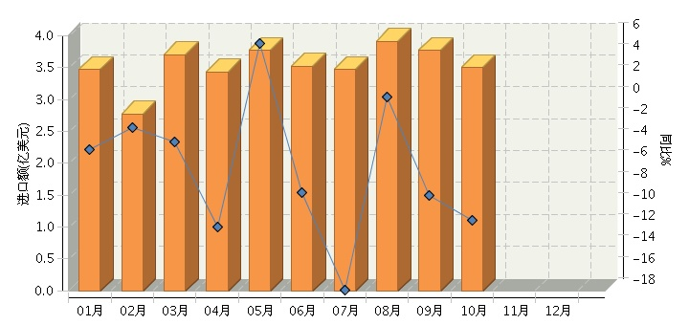
图4.3 2016年全国电池行业月度进口额及同比
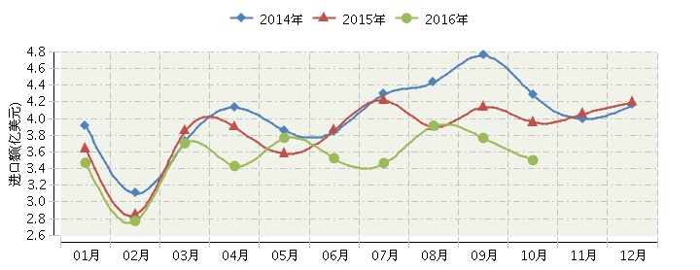
图4.4 2016年全国电池行业连续三年月度进口额对比

